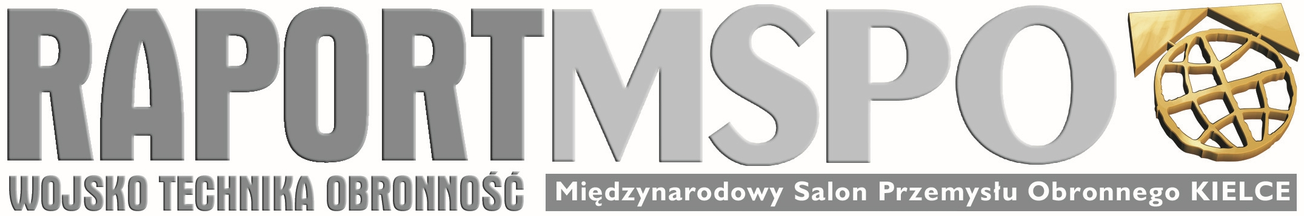
Szanowni Państwo!

Zbliża się termin jubileuszowego XXX Międzynarodowego Salonu Przemysłu Obronnego w Kielcach. Jak co roku, największego i najważniejszego w Polsce wydarzenia w branży obronnej. Patronat Prezydenta RP, liczne wizyty oficjalnych delegacji, powszechny udział branżowych przedsiębiorstw i instytucji, wydarzenia towarzyszące (seminaria, spotkania robocze) – czynią kielecki MSPO imprezą obowiązkową dla wszystkich związanych z polską obronnością i bezpieczeństwem państwa, potencjałem przemysłowo-badawczym, a także rynkiem usług i towarów specjalnych.

Tak jak MSPO na trwałe wpisał się na listę wydarzeń branży obronnej, tak jego nieodłączną częścią stały się, wydawane wspólnie z Targami Kielce SA, publikacje Agencji Lotniczej ALTAIR, towarzyszące Salonowi od 1997. Każdego z czterech dni Salonu ukazuje się jego oficjalny dziennik – RAPORT MSPO, w którym znaleźć można aktualności, analizy, informacje o kontraktach oraz odbytych i zaplanowanych imprezach. Jest to także najlepsze miejsce na zamieszczenie materiałów reklamowych i promocyjnych. Jak co roku wydamy też numery specjalne RAPORT MSPO Extra, poświęcone wybranej, ważnej dla polskiej obronności tematyce, przedsiębiorstwu lub instytucji.

Ważnym elementem naszej oferty są reklamy w miesięczniku RAPORT – wojsko, technika, obronność. Numer 09/2022 RAPORT-wto dostępny będzie od pierwszego dnia Salonu. Kilka tysięcy egzemplarzy bezpłatnie otrzymają wszyscy odwiedzający MSPO.

Naszą ofertę uzupełnia możliwość reklamy na stale doskonalonym portalu www.altair.com.pl (gdzie dostępne jest tłumaczenie jego zawartości na 7 najpopularniejszych języków), w tym e-RAPORT-MSPO i telewizji internetowej RAPORT MSPO TV. Liczba unikatowych wizyt na naszym portalu przekracza miesięcznie pół miliona. To znacznie więcej niż w przypadków innych wydawnictw! Na 2022 planujemy także nowe formy współpracy, o których będziemy informować w rozmowach dwustronnych.

Nasza oferta promocji na MSPO jest jedyną tak kompletną i optymalną pod względem skuteczności i kosztów. Jeśli zaplanowaliście Państwo udział w MSPO 2022, reklama w RAPORT-wto 09/2022, RAPORT MSPO, RAPORT MSPO Extra, w e-RAPORT MSPO i RAPORT MSPO TV zapewni zauważalną obecność wśród wielu wystawców z całego świata. Jeśli zaś Państwa przedsiębiorstwo nie będzie miało na MSPO stoiska, tym bardziej powinno być zainteresowane obecnością w naszych publikacjach, czy to w postaci klasycznej reklamy – drukowanej lub wirtualnej, czy profilu przedsiębiorstwa lub artykułu sponsorowanego o wybranych produktach.

Ofertę cenową umieściliśmy w załącznikach. Warto zwrócić uwagę na znaczące rabaty przy zamówieniach kombinowanych. Co więcej, tym którzy wykupią pełny pakiet reklam w magazynach, proponujemy darmową promocję stoiska i produktów w RAPORT MSPO TV w czasie Salonu i dodatkowe, indywidualne rabaty na inne usługi. Na zgłoszenia czekamy do pierwszych dni września 2022, ale że o rozmieszczeniu reklam decyduje kolejność zgłoszeń, sugerujemy jak najszybsze planowanie udziału reklamowego i wybieranie miejsc w naszych publikacjach na MSPO 2022.

Z poważaniem,

Tomasz HYPKI
Prezes
tel.: 602 434 016, thp@altair.com.pl

Na wszelkie Państwa uwagi i pytania związane z naszą ofertą dotyczącą MSPO odpowiedzą także:
Radosław Modro tel.: +48 600 071 212 e-mail: mir@altair.com.pl
Bartosz Głowacki tel.: +48 606 895 904 e-mail: bg@altair.com.pl

